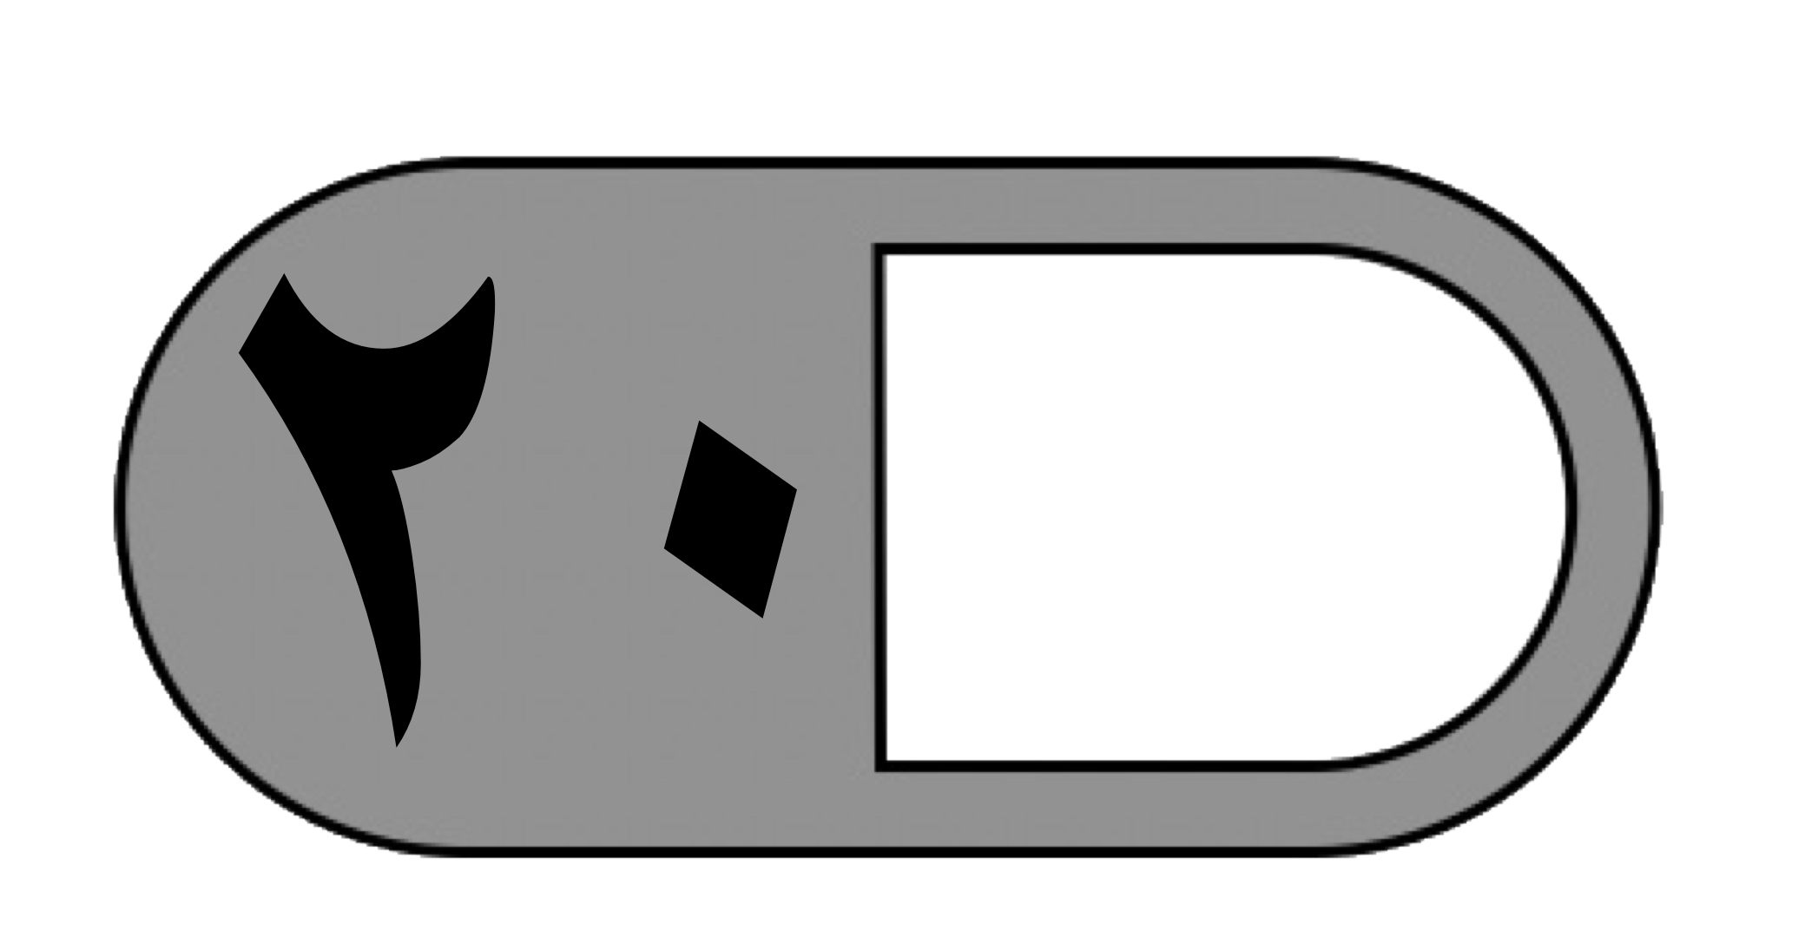

الدرجة

توقيع ولي الأمر…………

المملكة العربية السعودية

وزارة التعليم

ادارة التعليم

مدرسة



**اختبار منتصف الفصل الدراسي الثالث لمادة الرياضيات للصف الرابع الابتدائي للعام الدراسي ١٤٤٥ هـ**

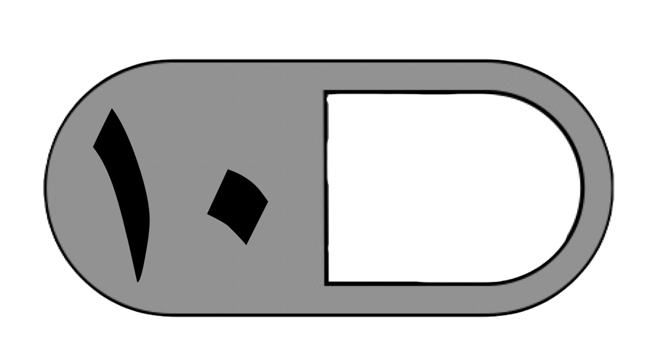

| **السؤال الأول: اختر الإجابة الصحيحة فيما يلي:** | | | | | | | |
| --- | --- | --- | --- | --- | --- | --- | --- |
| **1- الوحدة المناسبة لقياس المسافة من شمال المملكة إلى جنوبها هي :** | | | | | | | |
| أ | ملم | ب | سم | ج | م | د | كلم |
| **IMG_4714.jpeg2- محيط الشكل المجاور يساوي :** | | | | | | | |
| أ | ١٤ م | ب | ١٠ م | ج | ٥ م | د | ٢٥ م |
| **3- التقدير الأنسب لسعة إبريق الشاي هو :** | | | | | | | |
| أ | ٢ مل | ب | ٢ ل | ج | ٥٠ ل | د | ١٠ مل |
| **IMG_4731.png 4- التقدير الأنسب لمساحة الشكل المجاور هو:** | | | | | | | |
| أ | ٧ وحدات مربعة | ب | ٣ وحدات مربعة | ج | ٤ وحدات مربعة | د | ٨ وحدات مربعة |
| **5- التقدير الأنسب لكتلة حبة الموز هي** | | | | | | | |
| أ | ٢٠ جم | ب | ٢٠ كجم | ج | ٢٠٠ جم | د | ٢٠٠ كجم |
| **6- طول الفترة الزمنية من الساعة 15 : 4 مساءً وحتى الساعة 30 : 5 مساءً هو :** | | | | | | | |
| أ | ساعة واحدة | ب | ساعة و١٥ دقيقة | ج | ساعة و ٣٠ دقيقة | د | ساعتان |
| IMG_4717.jpeg**7- الكسر الذي يمثل الجزء المظلل هو:** | | | | | | | |
| أ | IMG_4723.jpeg | ب | IMG_3815.jpeg | ج | IMG_3823.png | د | IMG_3814.jpeg |
| IMG_4718.jpeg**8-الكسر الذي يمثل النقطة د على خط الاعداد المجاور هو:** | | | | | | | |
| أ | IMG_3809.png | ب | IMG_3807.png | ج | IMG_3808.png | د | IMG_3810.png |
| **٩- الكسر المكافئ للكسر هو :** | | | | | | | |
| أ | **IMG_3792.png**IMG_3816.png | ب | IMG_4723.jpeg | ج | IMG_4724.jpeg | د | IMG_3807.png |
| **10 – كم جراما في 5 كيلو جرامات؟** | | | | | | | |
| أ | ٥ جرامات | ب | ٥٠ جرام | ج | ٥٠٠ جرام | د | ٥٠٠٠ جرام |

| IMG_2623.png**السؤال الثاني: ضع علامة (√) أمام العبارة الصحيحة وعلامة ( ✗ ) أمام العبارة الخاطئة فيما يلي:** | |
| --- | --- |
| 1- المحيط هو طول الخط حول شكل مغلق . |  |
| 2- تقدر كتلة كتاب الرياضيات بجرام واحد تقريبًا . |  |
| 3- من وحدات الطول المترية اللتر . |  |
| 4- حجم المجسم هو عدد الوحدات اللازمة لملء ذلك المجسم . |  |

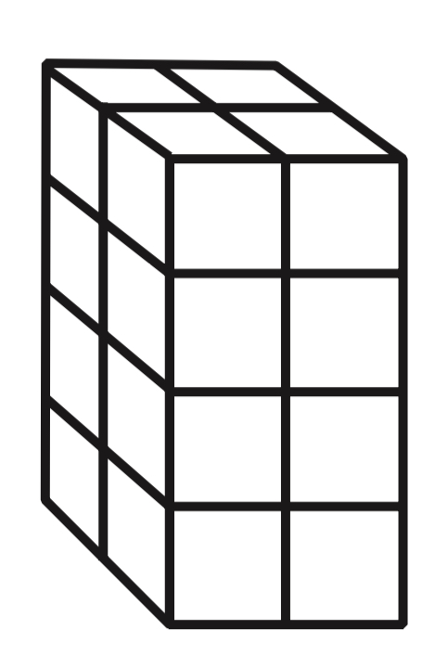

| IMG_4414.png**السؤال الثالث: أجب عن المطلوب فيما يلي:** |
| --- |
| IMG_3846.jpeg**أ ) أوجد مساحة المربع المجاور :**    …………………………………… |
| **ب) أوجد حجم المجسم التالي**    **……………………… وحدة مكعبة** |
| **ج) يحتوي صندوق على 4 أقلام حمراء و 3 أقلام سوداء ما الكسر الذي يمثل الأقلام السوداء :**  …...........….. |
| pasted-image.png**د) كم ستصبح الساعة بعد ٥ ساعات ؟**  ..… : ….. |
| **هـ) كان مع نورة ١٠ بطاقات ملونة، أعطت أختها ثلاث منها أكتب الكسر الذي يمثل ما تبقى معها من البطاقات ؟**  …...........….. |
| **و) سجادة مستطيلة الشكل طولها ٥ متر وعرضها ٣ متر أوجد مساحتها ؟**    ……………………………………………………………………. |

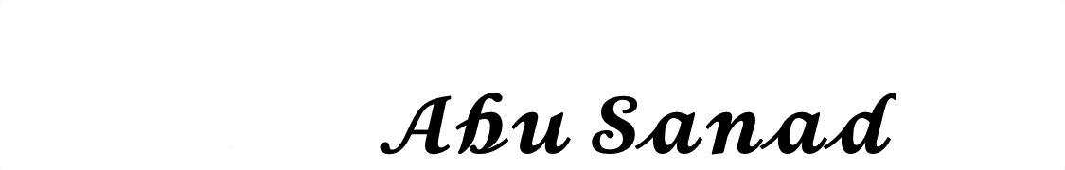

معلم/ة المادة :

**اسم الطالب : ................................................... الصف : رابع ابتدائي الدرجة : ........**

اختبار رياضيات منتصف الفصل الدراسي الثالث للعام الدراسي 1444هـ

السؤالالأول / اختر الإجابة الصحيحة فيما يلي :

8

| **1** | **محيط المربع التالي =** | | |  | | **2** | **سمك خَيْطِ الصُّوف ِ:** | |  |
| --- | --- | --- | --- | --- | --- | --- | --- | --- | --- |
| **أ-** | **☐** | | **20** | **أ-** | **☐** | **1 ملم** |
| **ب-** | **☐** | | **25** | **ب-** | **☐** | **1 سم** |
| **ج-** | **☐** | | **30** | **ج-** | **☐** | **1 م** |
| **د-** | **☐** | | **35** | **د-** | **☐** | **1 كلم** |
| **3** | **حجم المجسم التالي = ِ** | | |  | | **4** | **مساحة الشكل التالي =** | |  |
| **أ-** | **☐** | | **5 وحدات مكعبة** | **أ-** | **☐** | **8 وحدة مربعة** |
| **ب-** | **☐** | | **6 وحدات مكعبة** | **ب-** | **☐** | **9 وحدات مربعة** |
| **ج-** | **☐** | | **7 وحدات مكعبة** | **ج-** | **☐** | **10 وحدات مربعة** |
| **د-** | **☐** | | **8 وحدات مكعبة** | **د-** | **☐** | **11 وحدة مربعة** |
| **5** | **التقدير الأنسب لسعة الحوض** | | | |  | **6** | **التقدير الأنسب لكتلة الدب :** | |  |
| **أ-** | **☐** | | **30 لتر** | | **أ-** | **☐** | **400 كجم** |
| **ب-** | **☐** | | **30 مل** | | **ب-** | **☐** | **400 جم** |
| **7** | **الكسر الذي يمثل الجزء الملون** | | | | صورة تحتوي على مبنى, نافذة  تم إنشاء الوصف تلقائياً | **8** |  | **الكسر المكافئ للكسر $\frac{١}{٥}$** | |
| **أ-** | ☐ | $\frac{٨}{٣}$ | | | **أ-** | ☐ | $\frac{١}{٢}$ | |
| **ب-** | ☐ | $\frac{٣}{٨}$ | | | **ب-** | ☐ | $\frac{٢}{١٠}$ | |
| **ج-** | ☐ | $\frac{٥}{٩}$ | | | **ج-** | ☐ | $\frac{٥}{٧}$ | |

السؤالالثاني / **استعمل التبرير المنطقي لحل المسألة التالية :**

1

**أنس وعلي وسليمان ثلاثة طلاب ، أحدهم في الصف الرابع والثاني في الصف الخامس والثالث في الصف السادس ، إذا علمت أن علي ليس في الصف الرابع وأن اسم الذي في الصف السادس يتكون من أكبر عدد من الأحرف فما صف كل واحد منهم ؟**

**رابع :** ...................... **خامس :** ...................... **سادس :** ....................

السؤالالثالث / **أوجد طول الفترة الزمنية للنشاط التالي :**صورة تحتوي على نص, ساعة حائط

تم إنشاء الوصف تلقائياً

1

**ذهب هاشم إلى المسجد في الوقت الذي تشير إليه الساعة المجاورة وعاد في تمام**

**الساعة 2:20 .**

....................................................................................................................................................

السؤالالرابع / **أجب عما يلي :**

1

**على رف 16 كتابًا إذا كان ربعها كتب تفسير واثنان عن المغامرات والباقي كتب علمية فما عدد الكتب العلمية ؟** .......................................................................................................................

السؤالالخامس/ **أجب عما يلي:**

2

صورة تحتوي على مخطط بياني

تم إنشاء الوصف تلقائياًصورة تحتوي على نص

تم إنشاء الوصف تلقائياً

**أ/ ما النقطة التي تمثل الكسر على خط الأعداد ؟ (** ............ **)**

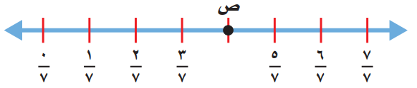

**ب/ ما الكسر الذي يمثل النقطة ص على خط الأعداد ؟ (** ............ **)**

السؤالالسادس/ **قارن بين الكسور مستعملاً ( > ، < ، = ) :**

1

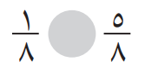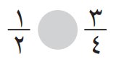

**أ/ ب/**

صورة تحتوي على ساعة, ساعة حائط

تم إنشاء الوصف تلقائياً

السؤالالسابع/ **رتب الكسور التالية من الأصغر إلى الأكبر :**

1

..................................................................................................................................

..................................................................................................................................

السؤالالثامن/ **أوجد ناتج الجمع و الطرح للعمليات التالية :**

2

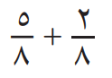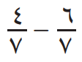

**أ/ = ب/ =**

السؤالالتاسع/ **اكتب كل كسر غير فعلي على شكل عدد كسري والعكس :**

2

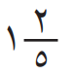

**أ/** ....................... ب/ ...........................................

السؤالالعاشر/**أجب عما يلي:**

1

**اشترت ندى قمصانًا من القياسات التالية :** 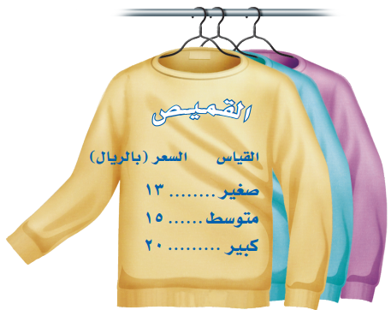

**صغير ومتوسط وكبير ، إذا كانت التكلفة الكلية 68 ريالاً ، فكم قميصًا اشترت**

**من كل قياس ؟**

...................................................................................

...................................................................................

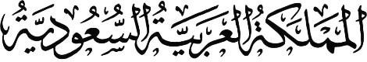

**وزارة التعليم**

**إدارة التعليم بمحافظة عنيزة**

**إبتدائية مجمع العليان**

20



**اختبار منتصف الفصل الدراسي الثالث**



**رياضيات : المادة**

**الصف : الرابع الإبتدائي**

**................................................... اسم الطالب/**

**السؤال الأول: ضع دائرة حول رمز الإجـابة الصحيح من بين الإجابات أ ، ب ، ج ، د:**

|  |  |  |  |  |  |  |  |
| --- | --- | --- | --- | --- | --- | --- | --- |
| **أصغر وحدات الطول المترية** | | | | | | | **١** |
| **السنتمتر** | **د** | **الكيلو متر** | **ج** | **الملمتر** | **ب** | **المتر** | **أ** |
| **هي عدد الوحدات المربعة اللازمة لتغطية منطقة أو شكل ما دون أي تداخل** | | | | | | | **٢** |
| **القياس** | **د** | **الحجم** | **ج** | **المحيط** | **ب** | **المساحة** | **أ** |
| **الساعة الواحدة تساوي** | | | | | | | **٣** |
| **70 دقيقة** | **د** | **60 دقيقة** | **ج** | **55 دقيقة** | **ب** | **30 دقيقة** | **أ** |
| **هو مقدار الزمن ما بين بداية النشاط ونهايته:** | | | | | | | **٤** |
| الزمن المنقضي | **د** | القياس | **ج** | المقدار | **ب** | المكان | **أ** |
| **يكون الكسر يساوي صفراً إذا كان البسط صفراً ، بينما إذا كان البسط مساوياً للمقام فإن الكسر يساوي :** | | | | | | | **٥** |
| 3 | **د** | **1** | **ج** | 2 | **ب** | **صفر** | **أ** |



**السؤال الثاني: ضع علامة ( √) أمام العبارة الصحيحة ، وعلامة ( × ) أمام العبارة الخاطئة :**

1. الكسر الذي يمثل الجزء المظلل هو 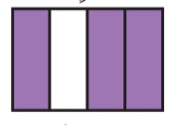 ( )
2. في ترتيب الكسور يجب أن نوحد المقامات بإٍستخدام طريقة خط الأعداد أو الكسور المتكافئة ( )
3. حجم المجسم هو عدد الوحدات المربعة اللازمة لملء ذلك المجسم ( )
4. 1 كيلو جرام = 1000 جرام *( )*
5. وحدات الطول المترية هي : الجرام والكيلو جرام ( )

**السؤال الثالث:أجب عما يلي : ( كل فقرة درجتان )**

ــــــــــ

10

**أ )**

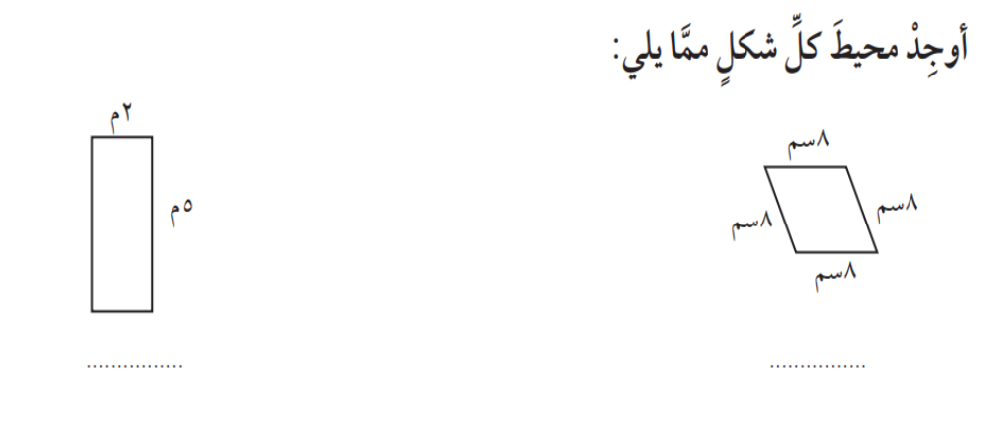

ب )

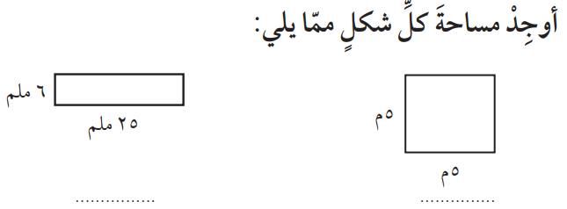

ج )

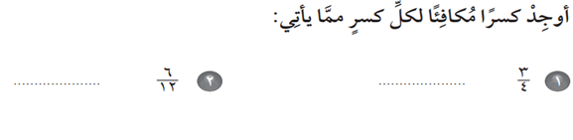

د)

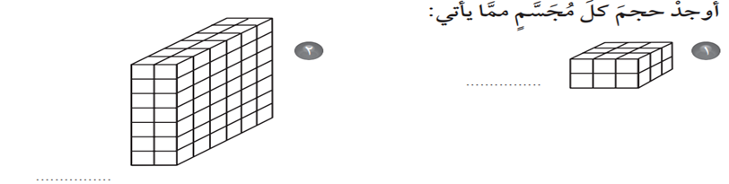

و)

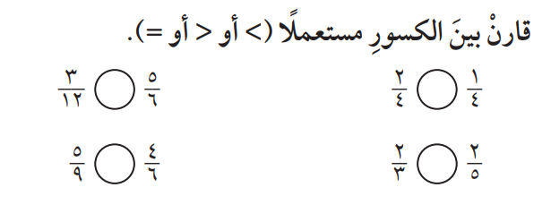

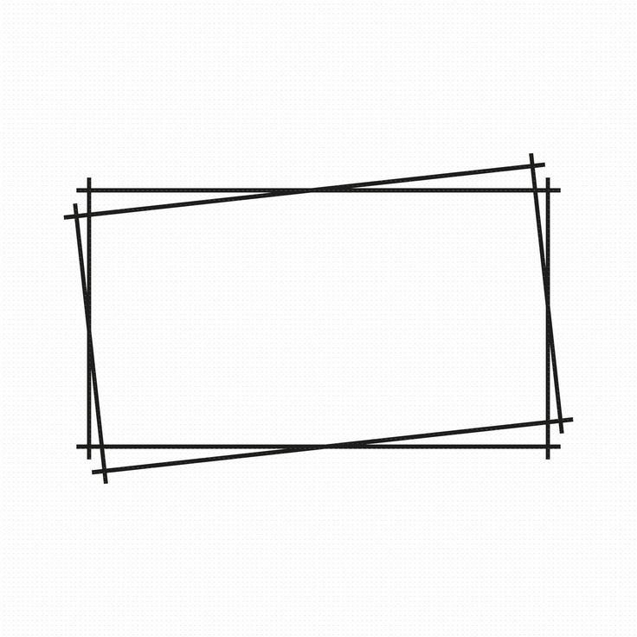

انتهت الأسئلة مع تمنياتي

لكم .. بالتوفيق والنجاح

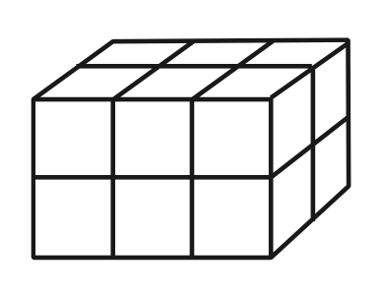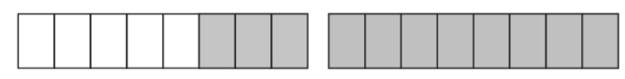

|  |  |  |  |
| --- | --- | --- | --- |
| **الاسم/** | **الصف الرابع /……** | **اختبار منتصف الفصل** |  |

|  |  |  |  |  |  |  |  |
| --- | --- | --- | --- | --- | --- | --- | --- |
| **أ ) اختاري الاجابة الصحيحة فيما يلي :**  **١- أفضل تقدير لطول القارب هو ؟** | | | | | | | |
| **أ** | **٢٠ ملم** | **ب** | **٣٠ سم** | **ج** | **٣ م** | **د** | **١٠ كلم** |

|  |  |  |  |  |  |  |  |
| --- | --- | --- | --- | --- | --- | --- | --- |
| **٢-أي مما يلي طوله يساوي ١٨ ملمتر تقريبًا** | | | | | | | |
| **أ** | **الشجرة** | **ب** | **النحلة** | **ج** | **النافذة** | **د** | **الخروف** |

|  |  |  |  |  |  |  |  |
| --- | --- | --- | --- | --- | --- | --- | --- |
| **٥- أي الوحدات التالية تعد الأفضل لقياس كتلة الجمل ؟** | | | | | | | |
| **أ** | **لتر** | **ب** | **الجرام** | **ج** | **الكيلوجرام** | **د** | **المتر** |

|  |  |  |  |  |  |  |  |
| --- | --- | --- | --- | --- | --- | --- | --- |
| **٤- الوحدة المناسبه لقياس سعة حوض السباحة** | | | | | | | |
| **أ** | **لتر** | **ب** | **مللتر** | **ج** | **جرام** | **د** | **كيلوجرام** |

|  |  |  |  |  |  |  |  |
| --- | --- | --- | --- | --- | --- | --- | --- |
| **؜٣-أي مما يلي يعد التقدير الأنسب لقياس سعة الشكل المجاور ؟** | | | | | | | |
| **أ** | **٢ مل** | **ب** | **٢ ل** | **ج** | **٢٠٠ مل** | **د** | **٢٠٠ ل** |

|  |  |  |  |  |  |  |  |
| --- | --- | --- | --- | --- | --- | --- | --- |
| **٦- ماحجم المجسم في الشكل المجاور** | | | | | | | |
| **أ** | **١٠ وحدات مكعبة** | **ب** | **٦ وحدات مكعبة** | **ج** | **٨ وحدات مكعبة** | **د** | **١٢وحده مكعبة** |

Aishah Aljuhani

|  |  |  |  |  |  |  |  |
| --- | --- | --- | --- | --- | --- | --- | --- |
| **؜-٧ ماطول الفترة الزمنية من الساعة ٤:١٥ مساءً وحتى ٥:٣٠ مساءً ؟** | | | | | | | |
| **أ** | **ساعة واحدة** | **ب** | **ساعة و ١٥ دقيقة** | **ج** | **ساعة و٣٠ دقيقة** | **د** | **ساعة و ٤٥ دقيقة** |

|  |  |  |  |  |  |  |  |
| --- | --- | --- | --- | --- | --- | --- | --- |
| **٨- العدد الكسري الذي يمثل الجزء المظلل** | | | | | | | |
| **أ** |  | **ب** |  | **ج** |  | **د** |  |

١

٢

٥

٨

٣

٨

١

٤

١

١

١

١

٢٠

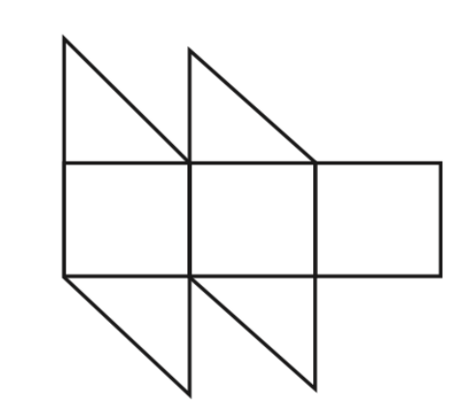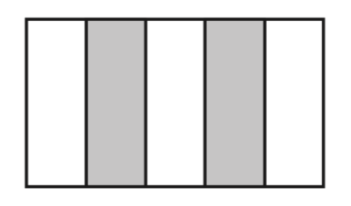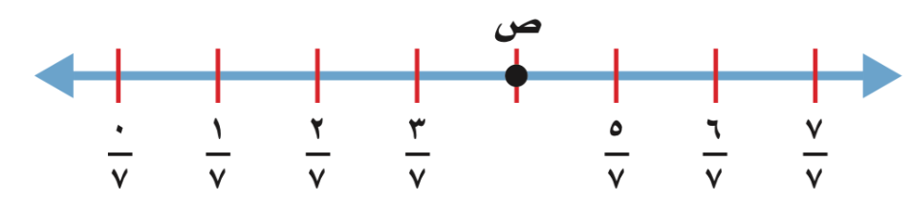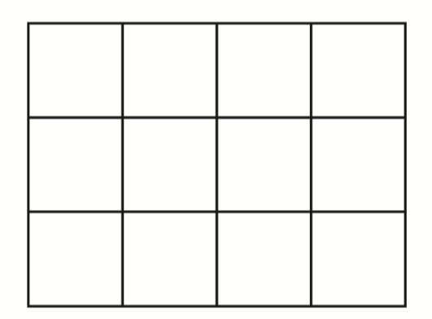

|  |  |  |  |  |  |  |  |
| --- | --- | --- | --- | --- | --- | --- | --- |
| **٩- ما الكسر الذي يمثل الجزء المظلل في الشكل ؟** | | | | | | | |
| **أ** |  | **ب** |  | **ج** |  | **د** |  |

|  |  |  |  |  |  |  |  |
| --- | --- | --- | --- | --- | --- | --- | --- |
| **؜١٠-ما الكسر الذي تمثله النقطة ص ؟** | | | | | | | |
| **أ** |  | **ب** |  | **ج** |  | **د** |  |

Aishah Aljuhani

|  |
| --- |
| **ج ) قارني بين الكسرين < ، > ، =** |
|  |

|  |
| --- |
| **د) ملعب مستطيل الشكل طوله ٢٥ م وعرضه ١٠ م ، فما مساحته ؟** |
|  |

|  |
| --- |
| **ب ) أكملي الفراغات التالية بما يناسبها :** |
| ١**-** تقدرمساحةالشكلالمجاور **……………**  ٢**-** مربعطولضلعه٥سمفإنمحيطه **……………**  ٣**-** ناتججمع **= …………**  ٤**-** أوجديكسرمكافيءللكسر **= …………**  ٥**-** اكتبيالعددالكسريفيصورةكسرغيرفعلي **…………** |

|  |
| --- |
| **و) قرأت سعاد الكتاب ، وقرأت أمل ، ما الفرق بين ما قرأته سعاد وما قرأته أمل؟** |
|  |

|  |
| --- |
| **ط) اصطاد ربيع ١٢ سمكة ، نصفها سمك هامور ، و ٤ منها من سمك الزّبيديّ ، والباقي سمك الشعور ، فما عدد أسماك الشعور التي اصطادها ربيع ؟** |
|  |

٣

٥

٢

٣

٣

٢

٢

٥

٢

٧

٥

٧

٤

٧

٣

٧

٣

٤

٣

٦

١

٦

٣

٥

٢

**+**

٢

٦

١

٣

**……**

٣

٥

١

٥

|  |
| --- |
| **ز) ما محيط الشكل المجاور ؟** |
|  |